ФЕДЕРАЛЬНОЕ АГЕНТСТВО ЖЕЛЕЗНОДОРОЖНОГО ТРАНСПОРТА
Федеральное государственное бюджетное образовательное учреждение
высшего образования
«Петербургский государственный университет путей сообщения
Императора Александра I»
(ФГБОУ ВО ПГУПС)

Кафедра «Методы и приборы неразрушающего контроля»

РАБОЧАЯ ПРОГРАММА
дисциплины
«микропроцессорные средства
неразрушающего контроля» (Б1.В.ДВ.1.1)
для направления
12.04.01 «Приборостроение»
магистерская программа
«Акустические методы исследования твердого тела»

Форма обучения – очная, заочная

Санкт-Петербург
2018

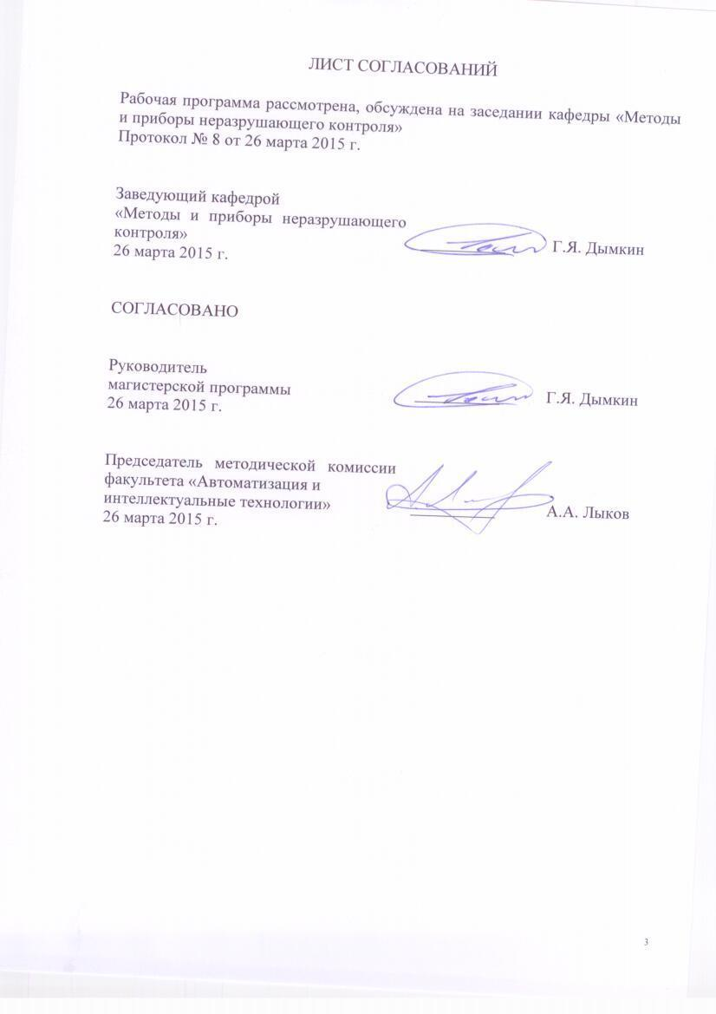
1 Цели и задачи дисциплины

Рабочая программа составлена в соответствии с ФГОС ВО, утвержденным 30.10.2014 № 1408 по направлению 12.04.01 «Приборостроение», по дисциплине «Микропроцессорные средства неразрушающего контроля» (Б1.В.ДВ.1.1).
Целью изучения дисциплины является: теоретическая и практическая подготовка приборостроителя к использованию современных аппаратно-программных комплексов и приборов в задачах неразрушающего контроля (НК).
Для достижения поставленных целей решаются следующие задачи:
- изучение общих принципов построения современных микропроцессорных приборов;
- изучение архитектуры систем сбора и обработки данных ультразвукового контроля на основе микропроцессоров;
- применение приборов на основе фазированных решеток;
- изучение алгоритмов обработки сигналов в задачах НК.

2 Перечень планируемых результатов обучения по дисциплине,
соотнесенных с планируемыми результатами освоения основной профессиональной образовательной программы

Планируемыми результатами обучения по дисциплине являются: приобретение знаний, умений, навыков и опыта деятельности.
В результате изучения дисциплины студент должен:
знать:
- архитектуру построения приборов НК на основе микропроцессоров;
- классы алгоритмов обработки информации в задачах НК;
- способы интеграции приборов НК в производственный процесс.
уметь:
- обосновывать выбор микропроцессорного прибора в зависимости от сложности решаемой задачи при НК;
- использовать функциональные возможности современных приборов при анализе сигналов НК;
- применять современные программные продукты при обработке результатов НК.
владеть:
- современной элементной базой микропроцессорной техники;
- принципами построения приборов и систем на основе микропроцессоров;
- программными продуктами обработки данных.
Приобретенные знания, умения, навыки и опыт деятельности, характеризующие формирование компетенций, осваиваемые в данной дисциплине, позволяют решать профессиональные задачи, приведенные в соответствующем перечне по видам профессиональной деятельности в п. 2.4 основной профессиональной образовательной программы (ОПОП).
Процесс изучения дисциплины направлен на формирование следующих общепрофессиональных компетенций (ОПК):
способностью применять современные методы исследования, оценивать и представлять результаты выполненной работы (ОПК-2).

Процесс изучения дисциплины направлен на формирование следующих профессиональных компетенций (ПК), соответствующих видам профессиональной деятельности, на которые ориентирована программа магистратуры:
организационно-управленческая деятельность:
готовностью к поддержанию единого информационного пространства планирования и управления предприятием на всех этапах жизненного цикла производимой продукции (ПК-19).

Область профессиональной деятельности обучающихся, освоивших данную дисциплину, приведена в п. 2.1 ОПОП.
Объекты профессиональной деятельности обучающихся, освоивших данную дисциплину, приведены в п. 2.2 ОПОП.

3 Место дисциплины в структуре основной профессиональной
образовательной программы

Дисциплина «Микропроцессорные средства неразрушающего контроля» относится к дисциплинам по выбору вариативной части.

4 Объем дисциплины и виды учебной работы

Для очной формы обучения:
Вид учебной работы | Всего часов | Семестры
Вид учебной работы | Всего часов | 2
Контактная работа (по видам учебных занятий)  В том числе:  - лекции (Л)  - практические занятия (ПЗ)  – лабораторные работы (ЛР) | 36 | 36
 | 36 | 36
Самостоятельная работа (СРС) (всего) | 108 | 108
Контроль
Форма контроля знаний | З | З
Общая трудоемкость: час / з.е. | 144/4 | 144/4
Для заочной формы обучения:

Вид учебной работы | Всего часов | Курс
Вид учебной работы | Всего часов | 1
Аудиторные занятия (всего) | 16 | 16
В том числе:
- лекции (Л)
- практические занятия (ПЗ) | 16 | 16
- лабораторные работы (ЛР)
- контроль самостоятельной работы (КСР)
Самостоятельная работа (СРС) (всего) | 124 | 124
Подготовка к экзамену | 4 | 4
Форма контроля знаний | З, КЛР | З, КЛР
Общая трудоемкость: час / з.е. | 144/4 | 144/4

5 Содержание и структура дисциплины

5.1 Содержание разделов дисциплины

№  п/п | Наименование  раздела дисциплины | Содержание раздела
1 | Общие понятия и сведения о микропроцессорных приборах | Предмет курса, этапы развития микропроцессорной техники. Классификация приборов НК на основе микропроцессоров. Область применения микропроцессорных приборов НК.
2 | Базовые алгоритмы обработки сигналов в задачах НК | Основные принципы преобразования сигналов, вычисление авто- и взаимной корреляционной функции, амплитудная и временная селекция, визуализация результатов контроля, алгоритмы сжатия сигналов, вычисление контрольных сумм, алгоритмы обнаружения сигналов на фоне помех.
3 | Специальные методы и средства звуковидения | Методы повышения разрешающей способности. Акустическая голография. Акустическая томография.
4 | Автоматизированные системы НК | Автоматизация контроля на железнодорожном транспорте с применением современных приборов и систем НК.

5.2 Разделы дисциплины и виды занятий

Для очной формы обучения:

№ п/п | Наименование разделов  дисциплины | Л | ПЗ | ЛР | СРС
1 | Общие понятия и сведения о микропроцессорных приборах |  | 2 |  | 8
2 | Базовые алгоритмы обработки сигналов в задачах НК |  | 16 |  | 34
3 | Специальные методы и средства звуковидения |  | 6 |  | 32
4 | Автоматизированные системы НК |  | 12 |  | 34
Итого |  |  | 36 |  | 108

Для заочной формы обучения:

№ п/п | Наименование разделов  дисциплины | Л | ПЗ | ЛР | СРС
1 | Общие понятия и сведения о микропроцессорных приборах |  | 2 |  | 12
2 | Базовые алгоритмы обработки сигналов в задачах НК |  | 6 |  | 38
3 | Специальные методы и средства звуковидения |  | 4 |  | 36
4 | Автоматизированные системы НК |  | 4 |  | 38
Итого |  |  | 16 |  | 124

6 Перечень учебно-методического обеспечения для
самостоятельной работы обучающихся по дисциплине

№  п/п | Наименование раздела | Перечень учебно-методического  обеспечения
 | Общие понятия и сведения о микропроцессорных приборах | 1. Алешин Н.П. Физические методы неразрушающего контроля сварных соединений [Электронный ресурс] : учебное пособие. — Электрон. дан. — М. : Машиностроение, 2013. — 576 с. — Режим доступа: http://e.lanbook.com/books/element.php?pl1_id=63211 — Загл. с экрана.
 | Базовые алгоритмы обработки сигналов в задачах НК
 | Специальные методы и средства звуковидения
 | Автоматизированные системы неразрушающего контроля
7 Фонд оценочных средств для проведения текущего контроля
успеваемости и промежуточной аттестации обучающихся
по дисциплине

Фонд оценочных средств по дисциплине является неотъемлемой частью рабочей программы и представлен отдельным документом, рассмотренным на заседании кафедры и утвержденным заведующим кафедрой.

8. Перечень основной и дополнительной учебной литературы,
нормативно-правовой документации и других изданий,
необходимых для освоения дисциплины

8.1 Перечень основной учебной литературы, необходимой для освоения дисциплины
1. Алешин Н.П. Физические методы неразрушающего контроля сварных соединений [Электронный ресурс] : учебное пособие. — Электрон. дан. — М. : Машиностроение, 2013. — 576 с. — Режим доступа: http://e.lanbook.com/books/element.php?pl1_id=63211 — Загл. с экрана.
8.2 Перечень дополнительной учебной литературы, необходимой для освоения дисциплины
- Е.Ф. Кретов. Ультразвуковая дефектоскопия в энергомашиностроении. Издательство «Радиоавионика» Санкт-Петербург 1995, 327 с.
- Латыев,С.М. Конструирование точных (оптических) приборов [Электронный ресурс] : учебное пособие. — Электрон. дан. — СПб. : Лань, 2015. — 555 с. — Режим доступа: http://e.lanbook.com/books/element.php?pl1_id=60655 — Загл. с экрана.

8.3 Перечень нормативно-правовой документации, необходимой для освоения дисциплины
При освоении данной дисциплины нормативно-правовая документация не используется.

8.4 Другие издания, необходимые для освоения дисциплины
1. Гусельников В.С. Моделирование приборов, систем и производственных процессов. Прложение II [Электронный ресурс] : учебно-методическое пособие / В.С. Гусельников, А.Л. Комисаренко, М.М. Шальнов. — Электрон. дан. — Спб. : НИУ ИТМО (Санкт-Петербургский национальный исследовательский университет информационных технологий, механики и оптики), 2008. — 98 с. — Режим доступа: http://e.lanbook.com/books/element.php?pl1_id=40751 — Загл. с экрана.
2. Валетов В.А. Основы технологии приборостроения [Электронный ресурс] : учебное пособие / В.А. Валетов, В.А. Мурашко. — Электрон. дан. — Спб. : НИУ ИТМО (Санкт-Петербургский национальный исследовательский университет информационных технологий, механики и оптики), 2006. — 181 с. — Режим доступа: http://e.lanbook.com/books/element.php?pl1_id=43626 — Загл. с экрана.
3. Валетов В.А. Третьяков Технология приборостроения [Электронный ресурс] : учебное пособие / В.А. Валетов, Ю.П. Кузьмин, А.А. Орлова [и др.]. — Электрон. дан. — Спб. : НИУ ИТМО (Санкт-Петербургский национальный исследовательский университет информационных технологий, механики и оптики), 2008. — 338 с. — Режим доступа: http://e.lanbook.com/books/element.php?pl1_id=40745 — Загл. с экрана.
4. Дубов Г.М. Методы и средства измерений, испытаний и контроля : учеб. пособие [Электронный ресурс] : / Г.М. Дубов, Д.М. Дубинкин. — Электрон. дан. — Кемерово: КузГТУ имени Т.Ф. Горбачева, 2011. — 224 с. — Режим доступа: http://e.lanbook.com/books/element.php?pl1_id=6659 — Загл. с экрана.
5 . Яблочников Е.И. Компьютерные технологии в жизненном цикле изделия [Электронный ресурс] : учебное пособие / Е.И. Яблочников, Ю.Н. Фомина, А.А. Саломатина. — Электрон. дан. — Спб. : НИУ ИТМО (Санкт-Петербургский национальный исследовательский университет информационных технологий, механики и оптики), 2010. — 189 с. — Режим доступа: http://e.lanbook.com/books/element.php?pl1_id=40758 — Загл. с экрана.
6. Яблочников Е.И. ИПИ-технологии в приборостроении [Электронный ресурс] : учебное пособие / Е.И. Яблочников, В.И. Молочник, А.А. Миронов. — Электрон. дан. — Спб. : НИУ ИТМО (Санкт-Петербургский национальный исследовательский университет информационных технологий, механики и оптики), 2008. — 130 с. — Режим доступа: http://e.lanbook.com/books/element.php?pl1_id=40748 — Загл. с экрана.

9. Перечень ресурсов информационно-телекоммуникационной сети «Интернет», необходимых для освоения дисциплины

- Сервер «Неразрушающий контроль в России» [Электронный ресурс] – Режим доступа http://www.ndt.ru/, свободный;
- Промышленный портал Complexdoc [Электронный ресурс] - Режим доступа: http://www.complexdoc.ru/, свободный.
- Официальный сайт НИИ мостов и дефектоскопии http://www.ndt.sp.ru/.

10. Методические указания для обучающихся по освоению дисциплины

Порядок изучения дисциплины следующий:
- Освоение разделов дисциплины производится в порядке, приведенном в разделе 5 «Содержание и структура дисциплины». Обучающийся должен освоить все разделы дисциплины с помощью учебно-методического обеспечения, приведенного в разделах 6, 8 и 9 рабочей программы.
- Для формирования компетенций обучающийся должен представить выполненные типовые контрольные задания или иные материалы, необходимые для оценки знаний, умений, навыков и (или) опыта деятельности, предусмотренные текущим контролем (см. фонд оценочных средств по дисциплине).
- По итогам текущего контроля по дисциплине, обучающийся должен пройти промежуточную аттестацию (см. фонд оценочных средств по дисциплине).

11. Перечень информационных технологий, используемых при осуществлении образовательного процесса по дисциплине, включая перечень программного обеспечения и информационных справочных систем
Перечень информационных технологий, используемых при осуществлении образовательного процесса по дисциплине:
- технические средства (персональные компьютеры, проектор, акустическая система);
- методы обучения с использованием информационных технологий (компьютерное тестирование, демонстрация мультимедийных материалов);
- электронная информационно образовательная среда Петербургского государственного университета путей сообщения Императора Александра I [Электронный ресурс]. Режим доступа: http://sdo.pgups.ru.
Дисциплина обеспечена необходимым комплектом лицензионного программного обеспечения: операционная система Windows, МS Office/.

12. Описание материально-технической базы, необходимой для осуществления образовательного процесса по дисциплине
Материально-техническая база обеспечивает проведение всех видов учебных занятий, предусмотренных учебным планом по направлению «Приборостроение» и соответствует действующим санитарным и противопожарным нормам и правилам.
Она содержит: специальные помещения, которые представляют собой учебные аудитории для проведения занятий, указанных в разделе 4, групповых и индивидуальных консультаций, текущего контроля и промежуточной аттестации, а также, помещения для самостоятельной работы обучающихся (4.108-1, 4.108-2а, 4.108-2б, 4-108.3), оснащенные компьютерной техникой с возможностью подключения к сети Интернет и обеспечением доступа в электронную информационно-образовательную среду sdo.pgups.ru, помещения для хранения
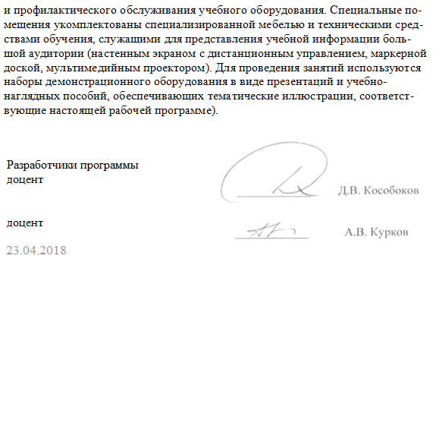
и профилактического обслуживания учебного оборудования. Специальные помещения укомплектованы специализированной мебелью и техническими средствами обучения, служащими для представления учебной информации большой аудитории (настенным экраном с дистанционным управлением, маркерной доской, мультимедийным проектором).
- лаборатории, оснащенные лабораторным оборудованием.

Разработчики программы
доцент | ____________ | Д.В. Кособоков
доцент  23.04.2018 | ____________ | А.В. Курков

